Contatti e informazioni:
RÖHM GmbH
Thomas Roth
Heinrich-Röhm-Str. 50
89567 Sontheim a.d. Brenz
Tel. +49 (0)7325 / 16 380
thomas.roth@roehm.biz
www.roehm.biz

F-Senso 2 il nuovo allrounder di Röhm per la misurazione della forza di serraggio

Da subito in officina, in laboratorio e in produzione è sufficiente un solo misuratore della forza di serraggio: il nuovo F-Senso 2 di Röhm. All’AMB di Stoccarda, Röhm, lo specialista degli strumenti di serraggio e presa di Sontheim an der Brenz (Baden-Württemberg), presenta il suo nuovo sistema modulare che sostituisce i misuratori precedenti F-Senso Chuck e Spindle.

La base del nuovo F-Senso 2 è il modulo Senso che contiene tutti i componenti elettronici per la formattazione dei dati e la trasmissione senza fili. A seconda del mezzo di serraggio sono disponibili diverse teste di misurazione che vengono avvitate sul modulo Senso. Per i calettatori HSK si utilizzano i moduli HSK disponibili nelle dimensioni 40, 50, 63 e 100, che coprono l’area di misurazione assiale da 0 a 90 kN (HSK 100). Per misurare la forza di serraggio nelle morse e nei mandrini per tornio manuali o automatici (a 2 o 3 griffe) sono disponibili i moduli Chuck nelle dimensioni 32 e 65. Il nuovo F-Senso 2 di Röhm può essere utilizzato in modo statico o rotante.

Un dispositivo per tutte le occasioni

“Con F-Senso 2 abbiamo un autentico allrounder nel nostro assortimento. F-Senso 2 è in grado di misurare la forza di serraggio e di trattenimento, servendosi delle teste di misurazione adeguate per i diversi compiti”, dice il product manager Fabian Baur.

Fantastico per i responsabili dell’officina e della produzione: F-Senso 2 di Röhm viene fornito con un pacchetto completo che comprende un Tablet-PC e un software per la visualizzazione e l'archiviazione. “È possibile memorizzare gli intervalli di manutenzione e controllo per i mezzi di serraggio su diversi macchinari tramite il software, ottimizzando i processi di manutenzione aziendale. Considerando anche la norma DIN EN 1550, si tratta di un importante valore aggiunto”, continua Baur. La normativa di sicurezza sulle macchine utensili richiede, infatti, che a intervalli regolari vengano effettuate misurazioni statiche della forza di serraggio.

Serrare non è mai stato così semplice

F-Senso 2 funziona così: dopo l'avvitamento del modulo Senso con la testa di misurazione adeguata, F-Senso 2 viene collegato al Tablet-PC e inserito nel mezzo di serraggio. Poi si esegue il serraggio. La forza di serraggio applicata attiva F-Senso 2 che trasmette i dati rilevati senza fili al Tablet-PC. Per consentire al modulo Chuck di misurare esattamente vengono avvitati gli appositi perni sulla testa di misurazione.

F-Senso 2 di Röhm non misura solo la forza di serraggio, ma anche i giri e la forza centrifuga. Un magnete in dotazione, che deve essere posizionato vicino al lato posteriore del modulo Senso, indica il numero di giri.

La trasmissione senza fili avviene mediante Bluetooth che offre all’utente altre opzioni. “Eventualmente è possibile trasmettere i dati anche a un PC industriale nelle vicinanze della macchina, se il PC dispone di interfaccia Bluetooth”, spiega Fabian Baur.

Il nuovo sistema di misurazione F-Senso 2 viene consegnato con tutti i suoi componenti, in una pratica valigetta.

Informazioni su Röhm GmbH:
Röhm GmbH, con sede centrale a Sontheim a.d.Brenz, nel Baden-Württenberg, e stabilimenti produttivi a Dillingen a.d.Donau (Baviera) e a St.Georgen (Foresta Nera) è specializzata nello sviluppo, nella costruzione e nella produzione di strumenti di serraggio e presa robusti, resistenti e di alta precisione. I prodotti sono “Made in Germany”. Gli strumenti di serraggio e presa di Röhm vengono utilizzati in tutto il mondo da tutti i produttori più rinomati nel settori dell’industria automobilistica, della tecnica ferroviaria, dell’orologeria, della tecnica medicale ed energetica e della lavorazione del legno. Röhm ha le proprie filiali in Francia, Italia, Svizzera, Spagna, Polonia, USA, Cina, Messico. Fondata nel 1990, l'azienda si è fatta conoscere rapidamente in tutto il mondo per la produzione di mandrini portapunta. Fino ad oggi Röhm ha sviluppato e prodotto, presso il sito di Sontheim, mandrini portapunta utilizzati in tutto il mondo dai produttori più rinomati su utensili fissi e a conduzione manuale per l'avvitamento e la foratura.

Materiale fotografico:
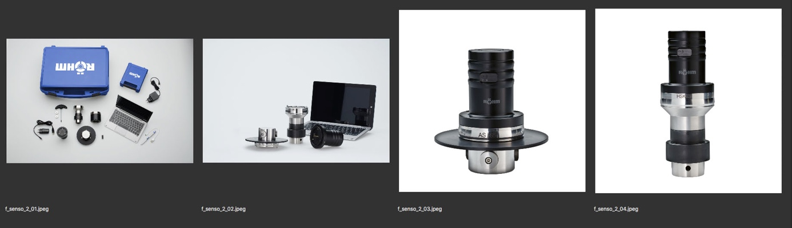

Didascalie:
f_senso_2_01.jpeg
La fornitura di F-Senso 2 in una pratica valigetta. Foto: Röhm

f_senso_2_02.jpeg
Il dispositivo di misura Senso con i moduli Chuck e HSK e il PC per la visualizzazione dei dati sulla forza di serraggio. Foto: Röhm

f_senso_2_03.jpeg
Il modulo F-Senso 2 Chuck. Foto: Röhm

f_senso_2_04.jpeg
Il modulo F-Senso 2 HSK. Foto: Röhm

File word e foto:
https://drive.google.com/drive/folders/17mlHSvEsP-vjcgnTReRxuPvko_6OwRvP

